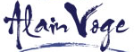
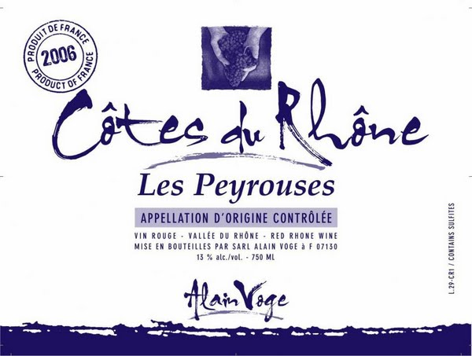

Cotes du Rhone
„Les Peyrouses“
Červené
Ročník 2013
Robert Parker 90/100 (2012
Robert Parker 90/100 (2013)
Wine Spectator 89/100 (2012)
Odrůdy | 100% Syrah
Typ půdy | Žulové svahy.
Stáří vinic | 30+ let
Sklizeň | 100% ruční sklizeň
Vinifikace | Kvašení odstopkovaných hroznů s řízenou teplotou v tancích z nerezové oceli, macerace (po dobu 3 týdnů), denní „pigeage“ (promíchávání).
Zrání | 14 měsíců v 2 až 3 roky starých sudech
Potenciál k uložení | 2-5 let
Popis vína | Svěží a živé víno, nabízí bohaté tóny švestek, malin a výraznou mineralitu, která doprovází ohromující hloubku a bohatství rozvíjející se na patře
Podávání | Pokrmy z tmavých mas, jakákoliv grilovaná červená masa

